 RIVALTA e ORBASSANO

Organizzano per Domenica 28 maggio 2023 una gita:

ALBA SOTTERRANEA 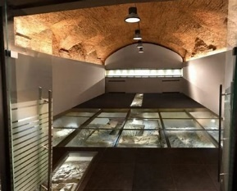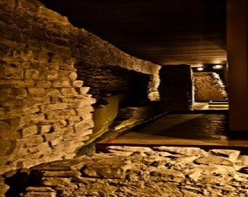

Il passato è sotto ai tuoi piedi!

Vieni a scoprire le radici sotterranee della città

in compagnia di un archeologo professionista.

Dai tempi di Alba Pompeia (così si chiamò la città nei secoli dell’epoca romana), quello che oggi è il centro storico ha visto succedersi generazioni di città una dopo l’altra, nel medesimo luogo. La città medievale crebbe sui resti di quella romana, quella moderna ne prese il posto senza cancellarla del tutto, e così via, fino alla città attuale, che senza saperlo è plasmata nella sua forma dai lineamenti urbani di Alba Pompeia.
Degli ultimi duemila anni di storia molto è rimasto nel ventre del sottosuolo cittadino, pochissimi metri al di sotto delle vie e dei marciapiedi, frammenti di città scomparse e antenate dell’Alba di oggi che vanno a comporre il ricco patrimonio del Museo F. Eusebio, del Percorso Archeologico Monumentale cittadino e dei suoi numerosi percorsi sotterranei.
Dopo la visita ad ALBA sotterranea (2 ore circa) partenza per Verduno per il pranzo al Ristorante Due Lanterne con il seguente menu :

Bicchiere di benvenuto con stuzzichini
antipasti -selezione di salumi- tortino alla salciccia di Bra-insalata varianella
primi-crespelle ai tre arrosti-risotto con crema di sedano e nocciole dop
secondi-controfiletto di maiale in salsa di noci e contorno.
Dolce- bonet
Vini -bianco e dolcetto – acqua e caffè

Al termine partenza per il ritorno (rientro previsto per le 18 circa).
Prenotazioni in segreteria entro e non oltre il 11 aprile
acconto alla prenotazione 25 euro-
Costo per i soci 55 euro - i non soci 60 euro.
PARTENZA DA RIVALTA ore 8,15 davanti al Palazzo Comunale.
PARTENZA DA ORBASSANO ORE 8,30 da ViaMeucci dietro L’Ufficio Postale

